МКОУ «Школа –лицей № 2»
г. Белогорск
Республика Крым

Разработали:
психолог Сабирджановой Р.З
классный руководитель
Макаренко Т.А

Тренинг «Я и мой выбор профессии»

Цель: сформировать общую готовность профессионального самоопределения, активизировать проблему выбора профессии, выявить профессиональные интересы у учеников; расширить представления о мире профессий и их особенностях.

Правила работы в группе.
Момент, когда ведущий должен максимально четко донести до всех участников тренинга правила участия, законы этого занятия.
Правила данного тренинга:
- внимательно слушаю других и не перебиваю
- говорю только от своего имени, о своих чувствах и мыслях
- не рассказываю другим и не обсуждаю поведение остальных участников
Если появились предложения по изменению правил, участникам предлагается обсудить это и либо согласиться, либо нет.
За ведущим остается право отменить изменение.
Важно что бы все участники уважали принятые ими правила.
По окончанию можно спросить, что было легко, а что оказалось сложным.

Вступительное слово:
С тех пор как живет человечество, существует и проблема выбора занятий, трудовой деятельности, профессиональной карьеры. Ученые еще не выяснили точно, когда впервые появилось слово «профессия», но поиски разных видов труда, жизненного выбора, что утвердил человека на Земле как высшее творение природы, подтверждают древние памятки, найденные археологами, лингвистами и историками.
Из разных исторических памяток известно, что процесс формирования общественных отношений сопровождался развитием ремесел, занятий, появлением различных профессий. Соответственно, возникали и проблемы с их выбором, первые проявления несоответствия профессий, делу, склонностям. Уже давно люди поняли: настоящее наслаждение приносит только работа, которая выбирается по собственному желанию, соответственно интересам. Еще известный древнегреческий философ Платон говорил: «Познай себя и делай свое дело». Именно об этом мы и будем сегодня говорить, но для начала мы познакомимся.

Упражнение - 1. «Знакомство».
Краткое представления себя и целей всего тренинга. Представления всей группы по алгоритму – имя, два-три предложения, которые максимально могут, представить себя.
Упражнение 2. «Цепочка профессий»
Ведущий: “Сейчас мы по кругу выстроим "цепочку профессий". Я назову первую профессию, например, металлург, следующий назовет профессию, в чем-то близкую металлургу, например, повар. Следующий называет профессию, близкую к повару и т.д. Важно, чтобы каждый сумел объяснить, в чем сходство названных профессий, например, и металлург, и повар имеют дело с огнем, с высокими температурами, с печами. Определяя сходство между разными профессиями, можно вспомнить схему анализа профессии, например, сходство по условиям труда, по средствам и т.д.

Вопросы: “В чем же сходство вашей профессии с только что названной?”. Окончательное решение о том, удачно названа профессия или нет, принимает группа.

Ведущий: Хочу обратить ваше внимание на то .что между самыми разными профессиями иногда могут обнаруживаться интереснейшие общие линии сходства. К примеру, если в начале цепочки называются профессии, связанные с металлообработкой (как в нашем примере), в середине — с автотранспортом, а в конце — с балетом (для подтверждения сказанного приводим пример подобной цепочки: металлург—повар - мясник - слесарь (тоже— рубит, но металл) - автослесарь - таксист – сатирик эстрадный (тоже "зубы заговаривает") - артист драмтеатра - артист балета и т.д.).
Такие неожиданные связи между самыми разными профессиями свидетельствуют о том, что не следует ограничиваться только одним профессиональным выбором, ведь очень часто то, что Вы ищите в одной (только в одной!?) профессии, может оказаться в других, более доступных профессиях...

Информационный блок: «предмет труда».

Цель: информирование о сферах труда и предмете труда.
Материалы: доска.
Инструкция: участники садятся полукругом, так, чтобы всем было
видно доску.
Ведущий рассказывает о предмете труда и записывает их виды на
доске.
Слово ведущего: «Предмет труда это то, с чем или с кем человек
имеет дело в процессе работы. Выделяют пять предметов труда: чело-
век, техника, знак, художественный образ, природа. Каждому из них
соответствует определенный тип профессий.
Один работает преимущественно с людьми (обучает, воспитывает,
управляет). Это профессии типа «человек – человек». Другие работают с
техникой, механизмами, устройствами, различными материалами. Этот
тип называется «человек – техника». Есть люди, преимущественно заня-
тые в процессе своей работы с различными чертежами, знаками, табли-
цами, схемами, программами. Это профессии типа «человек – знак». Осо-
бенно одаренные художественными способностями каждодневно имеют
дело с построением образов, композиций, произведений искусства – «че-
ловек – художественный образ». А если человек работает с животными,
микроорганизмами, с почвой, словом, с природой, то его тип профессий
называется «человек – природа». Таким образом, существует пять пред-
метов труда и соответствующих им пять сфер деятельности.
Упражнение 3. Игра «Аукцион».
Цель: расширение знаний участников о мире профессий.
Материалы: листы бумаги, ручки.
Ход работы:
Ведущий распределяет школьников на 3 группы с помощью «ком-
пота» (он просит рассчитаться участников по порядку, но вместо цифр
они называют фрукты. Например: «яблоко», «груша», «слива». «Ябло-
ки» идут в одну группу, «груши» – во вторую и т.д.).

Каждой группе нужно написать как можно больше профессий по
четырем типам («человек-природа», «человек-знак», «человек-художе-
ственный образ», «человек-техника»). На эту работу дается 3 минуты.
Та группа, у которой большее количество вариантов в названной веду-
щим колонке, зачитывает профессии, другие группы называют те про-
фессии, которые не были озвучены. Педагог дополняет число профес-
сий (см. список в Приложении). Возникает вопрос об отнесении мно-
гих современных профессий к разным типам.
Слово ведущего: «Некоторые профессии можно отнести к раз-
ным типам, так как это профессии смешанного типа, каких сейчас очень
много. Вообще, сейчас наиболее востребованы специалисты, имеющие
смежные профессии, или которым легко переучиться на близкую к их
специальности профессию.
4. А теперь давайте попробуем найти профессии, в которых бы
предметы труда из разных сфер деятельности совмещались. Участники
из разных подгрупп называют варианты, ведущий корректирует отве-
ты. Например: предметы труда «ч-ч» (клиент) и «ч-з» (знаковый мате-
риал) совмещаются в сфере деятельности программиста-консультанта.
Такому человеку необходимо быть профессионалом в области програм-
мирования и уметь общаться с людьми.
5. Вопросы для обсуждения:
– Какие новые профессии вы открыли для себя?
– Что вам дают знания о мире профессий?

Диагностика учащихся.

Методика « дифференциально - диагностический опросник » (ДДО) Е. А. Климова.
Методика предназначена для отбора на различные типы профессий в соответствии с классификацией типов профессий Е. А. Климова. Можно использовать при профориентации подростков и взрослых.
Содержание методики: испытуемый должен в каждой им 20 пар предлагаемых видов деятельности выбрать только один вид и в соответствующей клетке листа ответов поставить знак «+».
Инструкция: «Предположим, что после соответствующего обучения Вы сможете выполнить любую работу. Но если бы Вам пришлось выбирать только из двух возможностей, что бы Вы предпочли?»
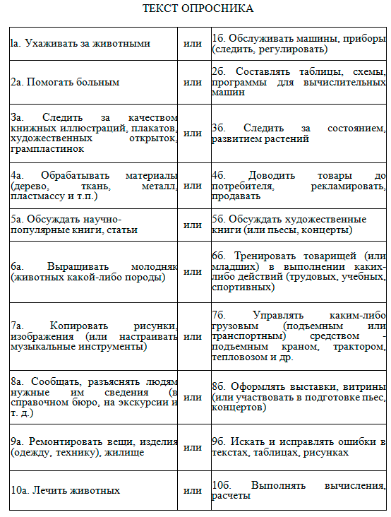
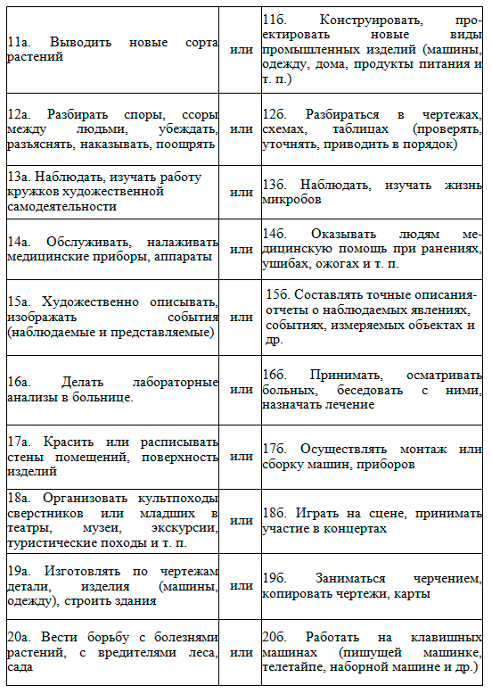
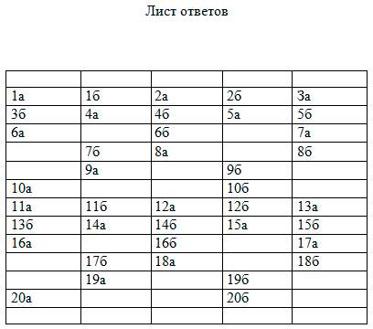
Лист ответов сделан так, чтобы можно было подсчитать количество знаков «+» в каждом из 5-ти столбцов. Каждый из 5-ти столбцов соответствует определенному типу профессий. Испытуемому рекомендуется выбрать тот тип профессий, который получил максимальное количество знаков « + ». Название типов профессий по столбцам:
1. «человек—природа» — все профессии, связанные с растениеводством, животноводством и лесным хозяйством;
2. «человек—техника» — все технические профессии;
3. «человек—человек» — все профессии, связанные с обслуживанием людей, с общением;
4. «человек—знак» — все профессии, связанные с обсчетами, цифровыми и буквенными знаками, в том числе и музыкальные специальности;
5. «человек—художественный образ» — все творческие специальности.
Обсуждение результатов тестирования.

Упражнение 4. Модельная ситуация «Защити свои интересы».

Цель: научиться аргументировано, отстаивать свой профессиональный выбор перед родителями (товарищами, учителями).

Между учащимися распределяются роли: учащийся, родители или родственники (мама, папа, бабушка, старшая сестра и т.д)
Ведущий: «Представьте, что учащийся приходит домой и заявляет о своих профессиональных намерениях. Родители не согласны с позицией учащегося и пытаются его отговорить. Разыгрывается домашний конфликт, при этом выигрывает тот, чьи аргументы убедительнее. Старайтесь не прибегать к насилию, т.к. насилие - признак слабости аргументов».
Обсуждение упражнения.

Упражнение 5. "Самая - самая"

Цель: предназначена для повышения уровня ориентации в мире профессионального труда и лучшему осознанию особенностей профессий, связанных с престижностью.

Ведущий: “Сейчас вам будут предлагаться некоторые необычные характеристики профессий. Ваша задача: по очереди называть те профессии, которые, по-вашему, в наибольшей степени данной характеристике подходят. К примеру, характеристика — самая денежная профессия, — какие профессии являются самыми-самыми денежными?..”.
Ведущий называет первую характеристику, а участники сразу же по очереди (по кругу) предлагают свои варианты. Если у кого-то возникают сомнения, что названа самая-самая (или близкая к самой-самой), то можно задавать уточняющие вопросы. Это могут быть, например, такие характеристики: “самая зеленая профессия”, “самая сладкая профессия”, “самая волосатая профессия”, “самая неприличная профессия", “самая детская профессия”, “самая смешная профессия” и т.д.
Далее называется следующая характеристика и т.д. Всего таких характеристик должно быть не более 5—7. Далее проходит обсуждение.

Упражнение 6. «Да-Нет»

Цель: формирование участниками собственных позиций по отношению к проблемам выбора.

Определяются два противоположных полюса: один называется «согласен», второй - «не согласен», посередине-«сомневаюсь».ведущий зачитывает утверждения по одному, ребята переходят на тот полюс, с которым они согласны и обосновывают свою точку зрения. Ведущий может задавать уточняющие вопросы, подводит итог после каждого обсуждения. Важно подчеркнуть для участников, что нет правильных и неправильных точек зрения, есть лишь разные мысли.
- Школа дает учащемуся нужные знания и навыки, необходимые для успешного трудоустройства
- Профессия выбирается раз и навсегда.
- Выбор профессии зависит от «толщины» кошелька
- Нужно найти ту профессию, в которой ты будешь лучшим.
- Профессия предназначена человеку от рождения.
- По названию вуза можно судить о том, кого он готовит.
- Профессию можно выбрать, опираясь на знания родителей и друзей.
- Профессию следует выбирать, уже став взрослым.
- Чтобы получить хорошее образование, нужно идти в престижный вуз.
- Если у тебя есть деньги, то профориентация не нужна .
Ведущий: «Множество мнений, которые вы услышали и озвучили, способствуют расширению личной позиции каждого, обеспечивают большее количество решений, а следовательно, больше возможностей для нахождения вашего профессионального пути»
Упражнение 7.«Мечты».
Цель: Развить солидарность и понимание, создать атмосферу доверия среди участников и сплотить группу.
Участникам предлагается подумать в течение нескольких минут о том, каким каждый из них видит свое будущее.
Ведущий: «А теперь мы немножко помечтаем. Закройте глаза, расслабьтесь и попытайтесь прислушаться к своим желаниям, представить свое положение в обществе, ближайшее окружение.(дать 5 мин.) А сейчас я попрошу каждого поделиться своими впечатлениями.»Участники делятся своими представлениями.
Ведущий: «У каждого участника группы есть своя мечта, которую предстоит достичь. Пусть ваши сбудутся мечты и оправдаются надежды! Мечты сбываются, самое главное в них верить»
Притча «Все в твоих руках».
В одном городе жил учитель, окруженный учениками. Самый способный из них однажды задумался: «А есть ли вопрос, на который наш учитель не смог бы дать ответа?». Он пошел на луг, поймал красивую бабочку и спрятал ее между ладонями. Улыбаясь, он подошел к учителю и спросил:
– Скажите, какая бабочка у меня в руках: живая или мертвая?
Он крепко держал бабочку в сомкнутых ладонях и был готов в любое мгновение сжать их ради своей истины.
Не глядя на руки ученика, учитель ответил:
– Всё в твоих руках.
Подведение итогов. «Что нового для себя, вы сегодня узнали?».
Список литературы:
- Климов Е.О. Как выбирать профессию. – М.,1984
- Пряжникова М. Профориентационные игры: Проблемные ситуации, задачи, карточные методики. – М., МГК,1991
- Пряжников н.С. Профориетация в школе.- М., ВАКО, 1991
- Чернявская А.П. Психолгическое консультирование по профессиональной ориентации.- м.:Владос-пресс, 2004.
- Психология популярных профессий / Под.ред. Л.А. Головей. –Спб.:Речь, 2003

